Лабораторная работа №7

Эффективность рекламы

Топонен Никита Андреевич

Содержание

# Цель работы

​ Рассмотреть модель эффективности рекламы. Написать модель в OpenModelica, построить и проанализировать графики эффективности рекламы для трех случаев.

# Задание

**Вариант 41**

​ Постройте график распространения рекламы, математическая модель которой описывается следующим уравнением:

$$\frac{dn}{dt}=\left(0.205+0.000023*n\left(t\right)\right)*\left(N−n\left(t\right)\right)$$

$$\frac{dn}{dt}=\left(0.0000305+0.24*n\left(t\right)\right)*\left(N−n\left(t\right)\right)$$

$$\frac{dn}{dt}=\left(0.05*sin\left(t\right)+0.03*cos\left(4t\right)*n\left(t\right)\right)*\left(N−n\left(t\right)\right)$$

При этом объем аудитории $N=2300$, в начальный момент о товаре знает $n\left(0\right)=20$ человек. Для случая 2 определите в какой момент времени скорость распространения рекламы будет иметь максимальное значение.

# Теоретическое введение

​ Организуется рекламная кампания нового товара или услуги. Необходимо, чтобы прибыль будущих продаж с избытком покрывала издержки на рекламу. Вначале расходы могут превышать прибыль, поскольку лишь малая часть потенциальных покупателей будет информирована о новинке. Затем, при увеличении числа продаж, возрастает и прибыль, и, наконец, наступит момент, когда рынок насытиться, и рекламировать товар станет бесполезным.

​ Предположим, что торговыми учреждениями реализуется некоторая продукция, о которой в момент времени $t$ из числа потенциальных покупателей $N$ знает лишь n покупателей. Для ускорения сбыта продукции запускается реклама по радио, телевидению и других средств массовой информации. После запуска рекламной кампании информация о продукции начнет распространяться среди потенциальных покупателей путем общения друг с другом. Таким образом, после запуска рекламных объявлений скорость изменения числа знающих о продукции людей пропорциональна как числу знающих о товаре покупателей, так и числу покупателей о нем не знающих.

​ Модель рекламной кампании описывается следующими величинами. Считаем, что $\frac{dn}{dt}$- скорость изменения со временем числа потребителей, узнавших о товаре и готовых его купить, $t$- время, прошедшее с начала рекламной кампании, $n\left(t\right)$- число уже информированных клиентов. Эта величина пропорциональна числу покупателей, еще не знающих о нем, это описывается следующим образом: $α_{1}\left(t\right)*\left(N−n\left(t\right)\right)$, где $N$- общее число потенциальных платежеспособных покупателей, $α_{1}\left(t\right)>0$- характеризует интенсивность рекламной кампании (зависит от затрат на рекламу в данный момент времени). Помимо этого, узнавшие о товаре потребители также распространяют полученную информацию среди потенциальных покупателей, не знающих о нем (в этом случае работает т.н. сарафанное радио). Этот вклад в рекламу описывается величиной $α_{2}\left(t\right)*\left(N−n\left(t\right)\right)$, эта величина увеличивается с увеличением потребителей узнавших о товаре. Математическая модель распространения рекламы описывается уравнением:

$$\frac{dn}{dt}=\left(α_{1}\left(t\right)+α_{2}\left(t\right)*n\left(t\right)\right)*\left(N−n\left(t\right)\right)$$

$\left(1\right)$

​

​ При $α_{1}\left(t\right)>>α_{2}\left(t\right)$ получается модель типа модели Мальтуса, решение которой имеет вид (@001)

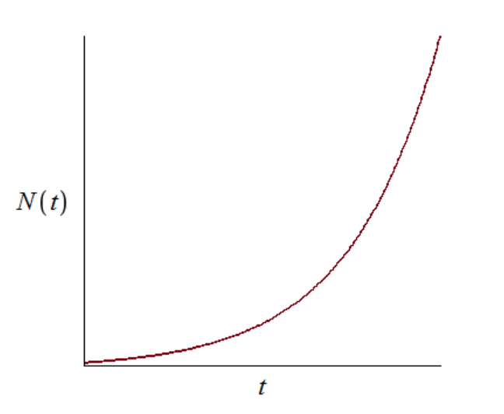

График решения уравнения модели Мальтуса

​ В обратном случае, при $α_{1}\left(t\right)<<α_{2}\left(t\right)$ получаем уравнение логистической кривой (@002):

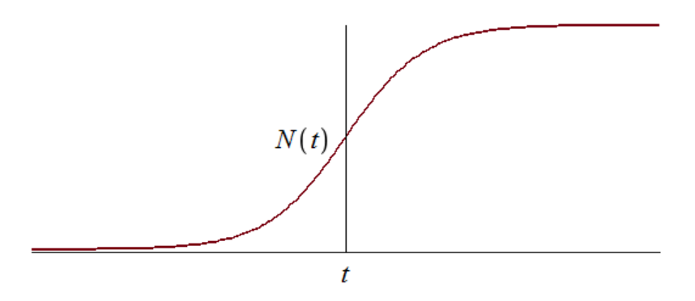

График логистической кривой

# Выполнение лабораторной работы

## Случай первый: $α_{1}\left(t\right)>>α_{2}\left(t\right)$

​ В этом случае уравнение принимает следующий вид:

$$\frac{dn}{dt}=\left(0.205+0.000023*n\left(t\right)\right)*\left(N−n\left(t\right)\right)$$

С начальными значениями $N=2300$, $n=20$.

​ Код модели для первого случая:

model lab07_case1  
  
constant Real alpha_1=0.205 "значение коэффициента aplha_1";  
constant Real alpha_2=0.000023 "значение коэффициента aplha_2";  
constant Real N=2300 "объем аудитории";  
  
Real n "число людей снающих о товаре";  
  
initial equation  
n=20 "количество людей, знающий о товаре в момент времени t=0";  
  
equation  
der(n)=(alpha_1+alpha_2*n)*(N-n);  
  
end lab07_case1;

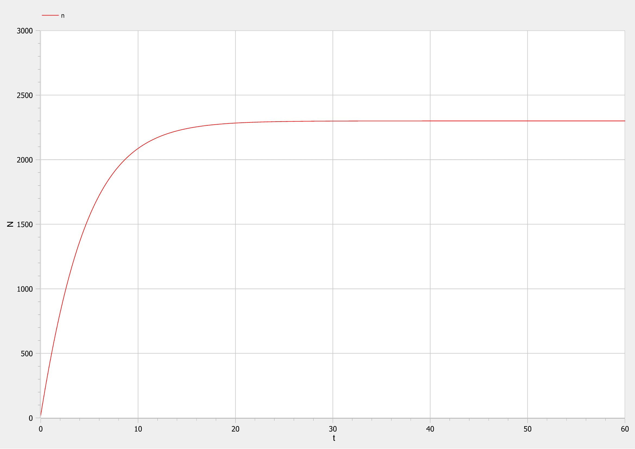

График изменения людей, знающих о товаре в случае 1

## Случай второй: $α_{1}\left(t\right)<<α_{2}\left(t\right)$

В этом случае уравнение принимает следующий вид:

$$\frac{dn}{dt}=\left(0.0000305+0.24*n\left(t\right)\right)*\left(N−n\left(t\right)\right)$$

С начальными значениями $N=2300$, $n=20$.

​ Код модели для второго случая:

model lab07_case2  
  
constant Real alpha_1=0.0000305 "значение коэффициента aplha_1";  
constant Real alpha_2=0.24 "значение коэффициента aplha_2";  
constant Real N=2300 "объем аудитории";  
  
Real n "число людей снающих о товаре";  
  
initial equation  
n=20 "количество людей, знающий о товаре в момент времени t=0";  
  
equation  
der(n)=(alpha_1+alpha_2*n)*(N-n);  
  
end lab07_case2;

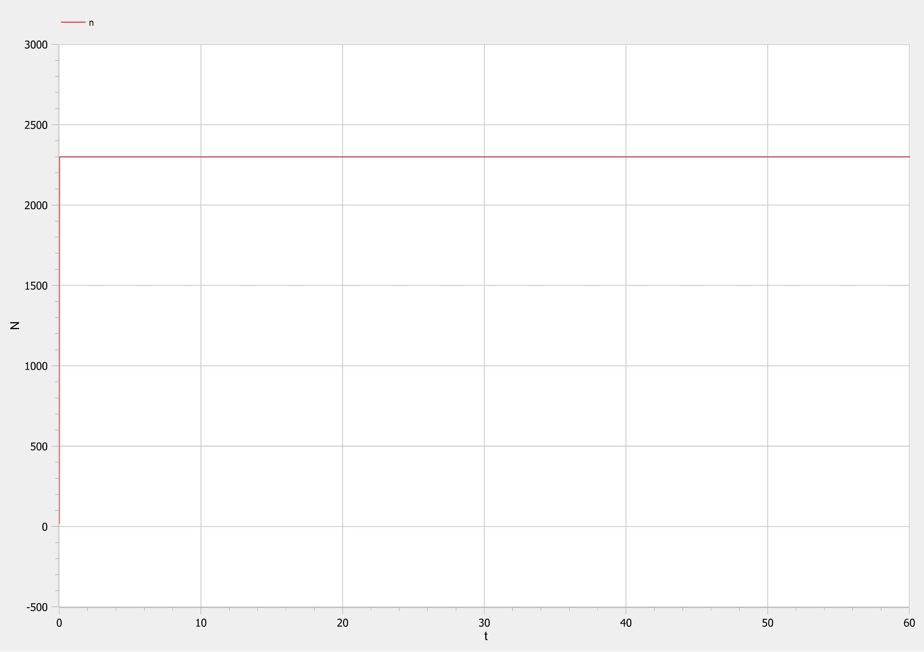

График изменения людей, знающих о товаре в случае 2

Как видно из графика скорость распространения рекламы имеет максимальное значение с ростом количества узнавших о продукте людей, так как в данном случае, когда коэффициент $α_{2}$ много больше $α_{1}$ практически вся реклама распространяется сарафанным радио. То есть чем больше людей знает, тем быстрее распространяется реклама.

## Случай третий: $α_{1}\left(t\right)≈α_{2}\left(t\right)$

В этом случае уравнение принимает следующий вид:

$$\frac{dn}{dt}=\left(0.05*sin\left(t\right)+0.03*cos\left(4t\right)*n\left(t\right)\right)*\left(N−n\left(t\right)\right)$$

С начальными значениями $N=2300$, $n=20$.

​ Код модели для третьего случая:

model lab07_case3  
  
constant Real N=2300 "объем аудитории";  
  
Real n "число людей снающих о товаре";  
Real alpha_1 "значение коэффициента aplha_1";  
Real alpha_2 "значение коэффициента aplha_2";  
  
initial equation  
n=20 "количество людей, знающий о товаре в момент времени t=0";  
alpha_1=0 "начальное значение коэффициента alpha_1";  
alpha_2=0.03 "начальное значение коэффициента alpha_2";  
  
equation  
alpha_1=abs(0.05*sin(time));  
alpha_2=abs(0.03*cos(4*time));  
der(n)=(alpha_1+alpha_2*n)*(N-n);  
  
end lab07_case3;

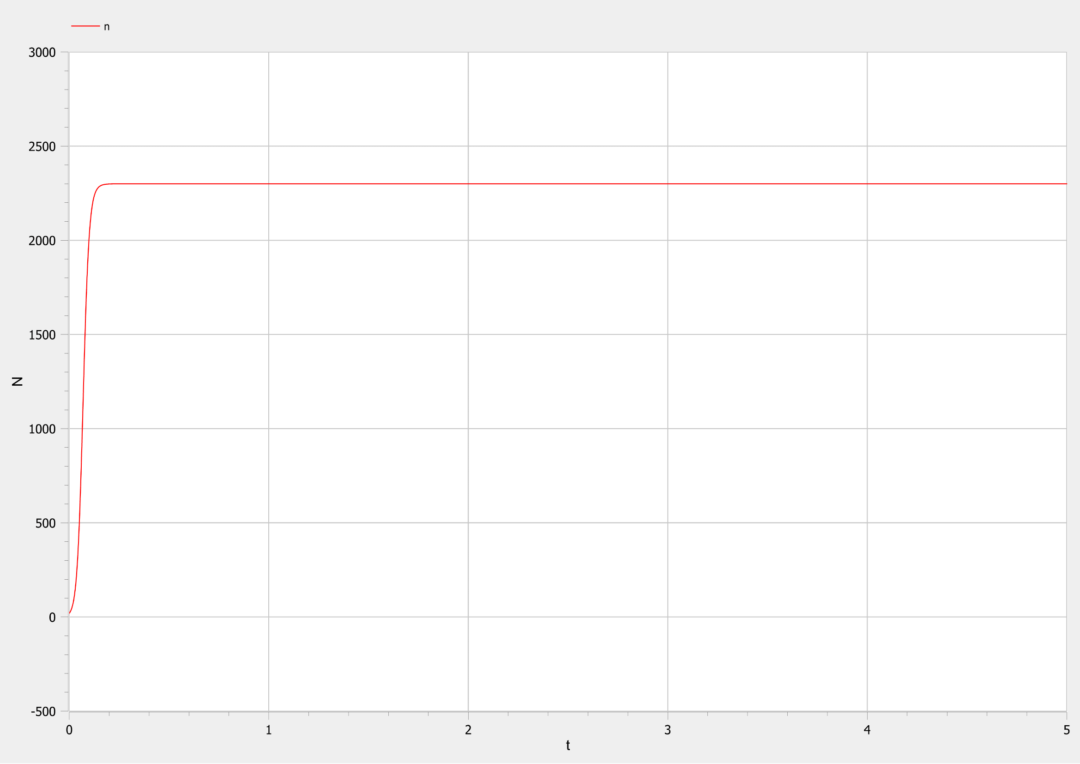

График изменения людей, знающих о товаре в случае 3

## Сравнение эффективности

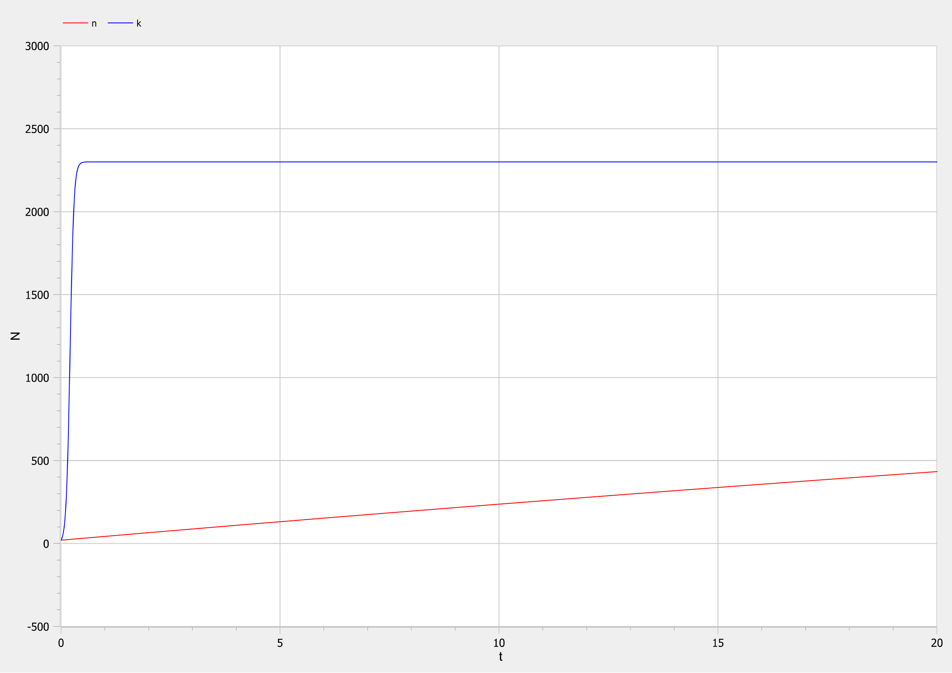

Сравнение эффективности рекламы

На данном графике синяя линия - это эффективность сарафанного радио, а красная - эффективность рекламы.

## Вопросы к лабораторной

### Записать модель Мальтуса (дать пояснение, где используется данная модель)

$$\frac{∂N}{∂t}=rN$$

где

* $N$— исходная численность населения,
* $r$— коэффициент пропорциональности, для которого $r=b−d$, где
  + $b$— коэффициент рождаемости
  + $d$— коэффициент смертности
* t — время.

Модель используется в экологии для расчета изменения популяции особей животных.

### Записать уравнение логистической кривой (дать пояснение, что описывает данное уравнение)

$$\frac{∂P}{∂t}=rP\left(1−\frac{P}{K}\right)$$

* $r$— характеризует скорость роста (размножения)
* $K$— поддерживающая ёмкость среды (то есть, максимально возможная численность популяции)

Исходные предположения для вывода уравнения при рассмотрении популяционной динамики выглядят следующим образом:

* скорость размножения популяции пропорциональна её текущей численности, при прочих равных условиях;
* скорость размножения популяции пропорциональна количеству доступных ресурсов, при прочих равных условиях. Таким образом, второй член уравнения отражает конкуренцию за ресурсы, которая ограничивает рост популяции.

### На что влияет коэффициент $α_{1}\left(t\right)$ и $α_{2}\left(t\right)$ в модели распространения рекламы

$α_{1}\left(t\right)$— интенсивность рекламной кампании, зависящая от затрат

$α_{2}\left(t\right)$— интенсивность рекламной кампании, зависящая от сарафанного радио

### Как ведет себя рассматриваемая модель при $α_{1}\left(t\right)≫α_{2}\left(t\right)$

При $α_{1}\left(t\right)≫α_{2}\left(t\right)$ получается модель типа модели Мальтуса (@007):



График решения уравнения модели Мальтуса

### Как ведет себя рассматриваемая модель при $α_{1}\left(t\right)≪α_{2}\left(t\right)$

При $α_{1}\left(t\right)≪α_{2}\left(t\right)$ получаем уравнение логистической кривой (@008):



График логистической кривой

# Выводы

​ Как видно по графикам трех случаев и сравнения эффективности, в данной модели сарафанное радио работает намного лучше, так как намного больше людей узнает о продукте именно благодаря ему.

# Список литературы

* [Кулябов Д.С. *Лабораторная работа №7*](https://esystem.rudn.ru/pluginfile.php/1343821/mod_resource/content/2/%D0%9B%D0%B0%D0%B1%D0%BE%D1%80%D0%B0%D1%82%D0%BE%D1%80%D0%BD%D0%B0%D1%8F%20%D1%80%D0%B0%D0%B1%D0%BE%D1%82%D0%B0%20%E2%84%96%206.pdf)
* [Кулябов Д.С. *Задания к лабораторной работе №7 ( по вариантам )*](https://esystem.rudn.ru/pluginfile.php/1343822/mod_resource/content/2/%D0%97%D0%B0%D0%B4%D0%B0%D0%BD%D0%B8%D0%B5%20%D0%BA%20%D0%BB%D0%B0%D0%B1%D0%BE%D1%80%D0%B0%D1%82%D0%BE%D1%80%D0%BD%D0%BE%D0%B9%20%D1%80%D0%B0%D0%B1%D0%BE%D1%82%D0%B5%20%E2%84%96%202%20%20%281%29.pdf)